Adresa školy: ZŠ Třeboň, Na Sadech 375
Jméno autora: Mgr. Eva Marešová
Název: VY_12_INOVACE_167_NS/5
Číslo projektu: CZ.1.07/1.4.00/21.3807
Téma hodiny: Česká kultura a společnost v 2. polovině 19. století
Ročník: 5.
Klíčová slova: Národní divadlo, B. Němcová, B. Smetana, jarmark
Datum tvorby: 12. 1. 2014

Anotace
Žáci si opakují učivo na téma Česká kultura a společnost v 2. polovině 19. století, pracovat mohou samostatně nebo ve dvojicích. Po vyplnění pracovního listu následuje společná kontrola.
Pracovní list slouží zároveň jako příprava na test.

1. Z následujících jmen a údajů spoj správné dvojice.

Bedřich Smetana Babička
Božena Němcová obrázky z českých dějin
Vojtěch Hynais opera Libuše
Mikoláš Aleš obraz na oponě Národního
divadla

2. Doplň chybějící části textu.

Až do 18. století pořádali většinou kulturní a společenské akce pouze ________________.

Ve svých bohatých sídlech konali pro své hosty _________________________________.

V průběhu 19. století začali podobné akce pořádat i ______________________________.

Ve městech se konaly ______________________ nebo ___________________________

do okolí. Postupně se stal společenský a kulturní život běžným i pro prosté lidi

na ___________________. Zakládali zde různé ________________, kde hráli _________

__________________, recitovali české _______________ nebo zpívali ______________.

Vesničané se setkávali také na __________________________, které se konaly v blízkých

městech.

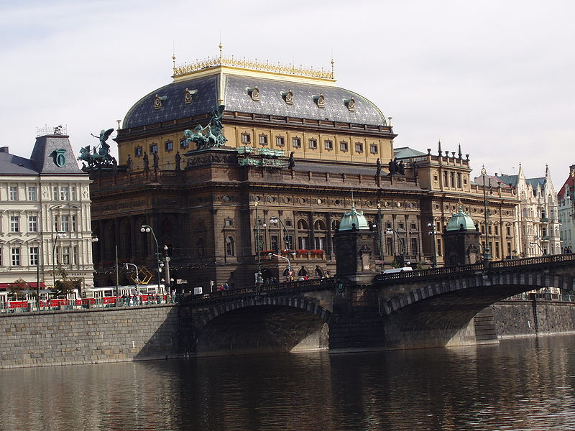

3. Odpověz na otázky:

Jak se jmenuje budova na obrázku a v kterém městě ji najdeš?

_____________________________________________________________________

Z jakých památných míst byly uloženy kameny do základů této budovy?

______________________________________________________________________

Jaký nápis je nad bohatě malovanou oponou této budovy?

______________________________________________________________________

V kterém roce a jakým představením byla tato budova otevřena?

________________________________________________________________________

ŘEŠENÍ
1. Z následujících jmen a údajů spoj správné dvojice.

Bedřich Smetana Babička
Božena Němcová obrázky z českých dějin
Vojtěch Hynais opera Libuše
Mikoláš Aleš obraz na oponě Národního
divadla

2. Doplň chybějící části textu.

Až do 18. století pořádali většinou kulturní a společenské akce pouze šlechtici.

Ve svých bohatých sídlech konali pro své hosty plesy, koncerty, divadlo.

V průběhu 19. století začali podobné akce pořádat i prostí lidé.

Ve městech se konaly plesy, divadelní představení nebo výlety do okolí.

Postupně se stal společenský a kulturní život běžným i pro prosté lidi

na venkově. Zakládali zde různé spolky , kde hráli divadlo, recitovali české básně

nebo zpívali písně. Vesničané se setkávali také na jarmarcích, které se konaly v blízkých

městech.

3. Odpověz na otázky:

Jak se jmenuje budova na obrázku a v kterém městě ji najdeš?

Národní divadlo v Praze.

Z jakých památných míst byly uloženy kameny do základů této budovy?

Říp, Blaník, Vyšehrad a Radhošť.

Jaký nápis je nad bohatě malovanou oponou této budovy?

Národ sobě.

V kterém roce a jakým představením byla tato budova otevřena?

V roce 1883, opera Libuše.

ZDROJE:

obrázek 1
http://cs.wikipedia.org/wiki/Soubor:Praha_2005-09-20_n%C3%A1rodn%C3%AD_divadlo.jpg


Microsoft Office Word 2007

